УТРЕННИК «ДЕНЬ ПОБЕДЫ» В ГРУППЕ «СОЛНЫШКО»
Цель: расширение знаний о государственных праздниках и историческом наследии нашей страны; закрепление представления о празднике Дне победы; формирование патриотических чувств у детей.
Задачи: воспитывать уважение к защитникам Отечества, памяти павших бойцов, ветеранам ВОВ; способствовать формированию чувства гордости за свой народ, его боевые заслуги; развивать духовно- нравственный и интеллектуальный потенциал художественно-эстетическими средствами, музыкальной культурой.
Ход праздника:
Зал празднично оформлен. Дети входят в зал, садятся на стульчики.
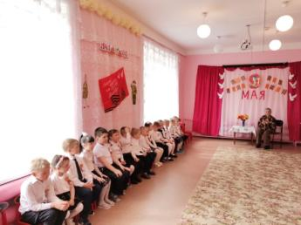
Ведущий: Девятое мая - День нашей славной Победы над фашистской Германией! Вся страна в эти дни ликует! Каждый год как радостный праздник люди встречают этот день. Прошло много лет, но все помнят эту знаменательную дату и торжественно ее отмечают. Поздравляю вас всех!
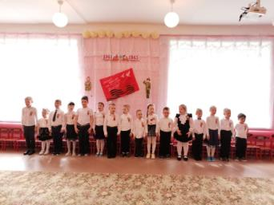
Песня «День Победы» (музыка Д. Тухманова, слова В. Харитонова)
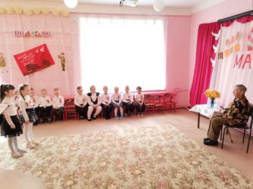
Алиса:
Вспоминают наши деды
Про былые времена,
Надевают в честь Победы
Боевые ордена.
Встань сегодня утром рано,
Выйди в город - погляди,
Как шагают ветераны
С орденами на груди.
Даша:
Отстояли наши деды
Труд и счастье на земле,
Ярче светят в честь Победы
Звезды мира на Кремле.
За страну родную люди
Отдавали жизнь свою,
Никогда мы не забудем
Павших в доблестном бою.
Автор: Н. Френкель
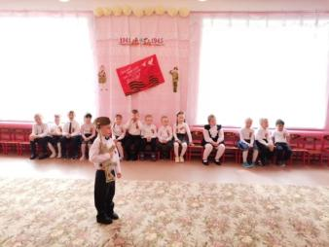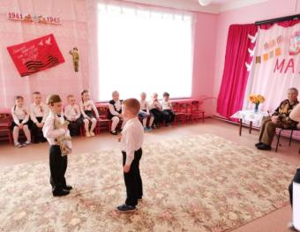
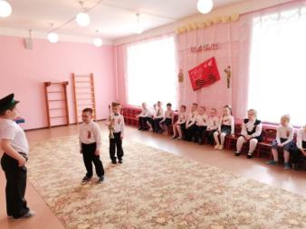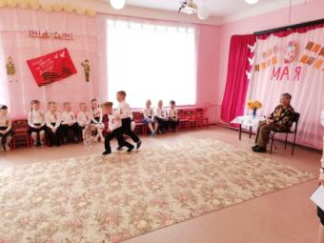
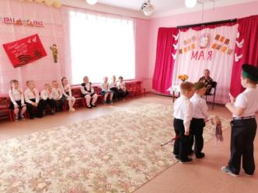
Инсценировка «На границе»
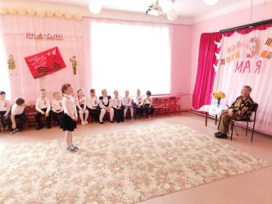
Полина З:
Чтит великий День Победы
Вся огромная страна.
В день Победы наши деды
Надевают ордена.
Мы про первый День Победы
Любим слушать их рассказ –
Как сражались наши деды
За весь мир и за всех нас!
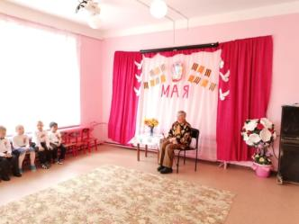
Ведущий предлагает послушать рассказ о первом Дне Победы. Выступает Смирнова В. А. (дети войны).
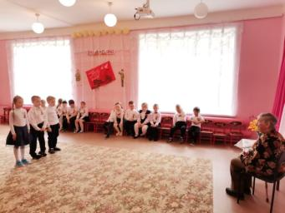
Кира:
Мы дети счастливой и мирной страны.
Народ наш великий не хочет войны.
Ни детям, ни взрослым война не нужна.
Пусть с нашей планеты исчезнет она!
Ваня С:
Пусть будет мир на всей земле,
Пусть будет мир всегда,
Чтоб нам расти для славных дел,
Для счастья и труда.
Артем:
Солнце светит, пахнет хлебом,
Лес шумит, река, трава...
Хорошо под мирным небом
Слышать добрые слова,
Хорошо зимой и летом,
В день осенний и весной
Наслаждаться ярким светом,
Звонкой, мирной тишиной.
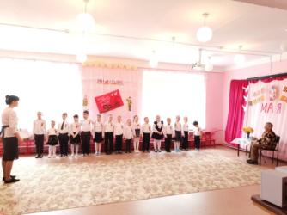
Песня «От героев былых времен»
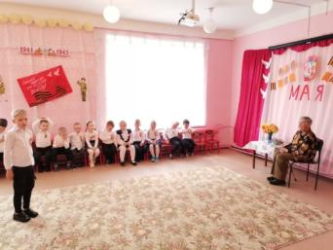
Ярослав:
Все сегодня не такое,
Не такое, как всегда.
Все на улицу выходят,
Все потом кричат «Ура!»
Всюду шумно, интересно,
Всюду весело и тесно,
В барабаны громко бьют,
Всюду пляшут и поют.
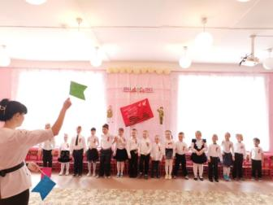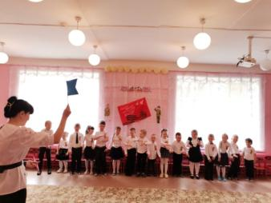
Игра-аттракцион «Будь внимательным».
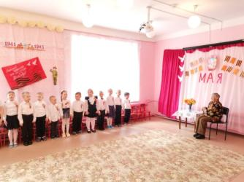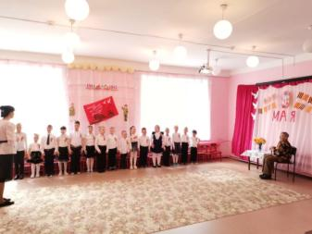
Песня «Солнечный круг» (музыка А. Островского, слова Л. Ошанина).
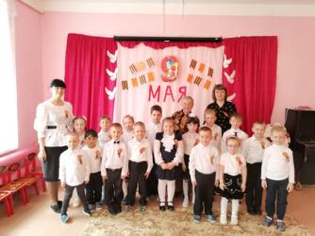
Звучит грамзапись песни «День Победы» (музыка Д. Тухманова, слова В. Харитонова). Дети дарят гостю - цветы, открытки.

